ОПИСАНИЕ МЕСТОПОЛОЖЕНИЯ ГРАНИЦ
Публичный сервитут в целях размещения объектов электросетевого хозяйства ЛЭП-6 кВ с кадастровым номером 24:58:0502001:914, КТП 6/0,4 кВ с кадастровым номером 24:58:0502001:915 в составе объекта: «Строительство ЛЭП-6 кВ, КТП 6/0,4 кВ для электроснабжения объекта, расположенного по адресу: ЗАТО Железногорск, п. Додоново, ул. Полевая, 51»
(наименование объекта, местоположение границ которого описано (далее - объект)
Раздел 1
Сведения об объекте
N п/п | Характеристики объекта | Описание характеристик
1 | 2 | 3
1 | Местоположение объекта | Красноярский край, Железногорск г
2 | Площадь объекта ± величина погрешности определения площади (P ± ∆P), м² | 728 ± 9
3 | Иные характеристики объекта | Установить публичный сервитут на основании ходатайства Акционерного общества «Красноярская региональная энергетическая компания» (660049, Красноярский край, г. Красноярск, пр. Мира, д. 10, пом. 55, ОГРН: 115268001773, ИНН: 2460087269, КПП: 246601001) в целях размещения объектов электросетевого хозяйства ЛЭП-6 кВ с кадастровым номером 24:58:0502001:914, КТП 6/0,4 кВ с кадастровым номером 24:58:0502001:915 в составе объекта: «Строительство ЛЭП-6 кВ, КТП 6/0,4 кВ для электроснабжения объекта, расположенного по адресу: ЗАТО Железногорск, п. Додоново, ул. Полевая, 51», в границах кадастрового квартала 24:58:0502001 и земельного участка 24:58:0502001:1, общей площадью 728 кв. м. Определить срок установления публичного сервитута - 49 лет.

Раздел 2
Сведения о местоположении границ объекта
1. Система координат МСК 167
2. Сведения о характерных точках границ объекта
Обозначение характерных точек границ | Координаты, м |  | Метод определения координат характерной точки | Средняя квадратическая погрешность положения характерной точки (Mt), м | Описание обозначения точки на местности (при наличии)
Обозначение характерных точек границ | X | Y | Метод определения координат характерной точки |  | Описание обозначения точки на местности (при наличии)
1 | 2 | 3 | 4 | 5 | 6
1 | 659621.98 | 135272.59 | Аналитический метод | 0.1 | -
2 | 659613.27 | 135267.52 | Аналитический метод | 0.1 | -
3 | 659601.82 | 135260.58 | Аналитический метод | 0.1 | -
4 | 659605.63 | 135254.02 | Аналитический метод | 0.1 | -
5 | 659596.38 | 135248.98 | Аналитический метод | 0.1 | -
6 | 659578.21 | 135239.07 | Аналитический метод | 0.1 | -
7 | 659563.22 | 135228.88 | Аналитический метод | 0.1 | -
8 | 659541.84 | 135215.54 | Аналитический метод | 0.1 | -
9 | 659530.64 | 135208.07 | Аналитический метод | 0.1 | -
10 | 659517.57 | 135198.11 | Аналитический метод | 0.1 | -
11 | 659512.78 | 135194.48 | Аналитический метод | 0.1 | -
12 | 659519.55 | 135183.79 | Аналитический метод | 0.1 | -
13 | 659517.14 | 135179.69 | Аналитический метод | 0.1 | -
14 | 659520.52 | 135177.61 | Аналитический метод | 0.1 | -
15 | 659522.83 | 135181.49 | Аналитический метод | 0.1 | -
16 | 659516.04 | 135192.37 | Аналитический метод | 0.1 | -
17 | 659516.32 | 135192.61 | Аналитический метод | 0.1 | -
18 | 659515.44 | 135193.99 | Аналитический метод | 0.1 | -
19 | 659518.77 | 135196.51 | Аналитический метод | 0.1 | -
20 | 659531.77 | 135206.43 | Аналитический метод | 0.1 | -
21 | 659542.93 | 135213.87 | Аналитический метод | 0.1 | -
22 | 659564.30 | 135227.19 | Аналитический метод | 0.1 | -
23 | 659579.21 | 135237.34 | Аналитический метод | 0.1 | -
24 | 659586.59 | 135241.51 | Аналитический метод | 0.1 | -
25 | 659597.42 | 135247.33 | Аналитический метод | 0.1 | -
26 | 659606.64 | 135252.29 | Аналитический метод | 0.1 | -
27 | 659611.95 | 135243.15 | Аналитический метод | 0.1 | -
28 | 659631.97 | 135255.55 | Аналитический метод | 0.1 | -
1 | 659621.98 | 135272.59 | Аналитический метод | 0.1 | -

3. Сведения о характерных точках части (частей) границы объекта
Обозначение характерных точек части границы | Координаты, м |  | Метод определения координат характерной точки | Средняя квадратическая погрешность положения характерной точки (Mt), м | Описание обозначения точки на местности (при наличии)
Обозначение характерных точек части границы | X | Y | Метод определения координат характерной точки |  | Описание обозначения точки на местности (при наличии)
1 | 2 | 3 | 4 | 5 | 6
- | - | - | - | - | -

Раздел 3
Сведения о местоположении измененных (уточненных) границ объекта
1. Система координат МСК 167
2. Сведения о характерных точках границ объекта
Обозначение характерных точек границ | Существующие координаты, м |  | Измененные (уточненные) координаты, м |  | Метод определения координат характерной точки | Средняя квадратическая погрешность положения характерной точки (Mt), м | Описание обозначения точки на местности (при наличии)
Обозначение характерных точек границ | X | Y | X | Y | Метод определения координат характерной точки |  | Описание обозначения точки на местности (при наличии)
1 | 2 | 3 | 4 | 5 | 6 | 7 | 8
- | - | - | - | - | - | - | -

3. Сведения о характерных точках части (частей) границы объекта
Обозначение характерных точек части границы | Существующие координаты, м |  | Измененные (уточненные) координаты, м |  | Метод определения координат характерной точки | Средняя квадратическая погрешность положения характерной точки (Mt), м | Описание обозначения точки на местности (при наличии)
Обозначение характерных точек части границы | X | Y | X | Y | Метод определения координат характерной точки |  | Описание обозначения точки на местности (при наличии)
1 | 2 | 3 | 4 | 5 | 6 | 7 | 8
- | - | - | - | - | - | - | -

Раздел 4
Схема расположения границ публичного сервитута
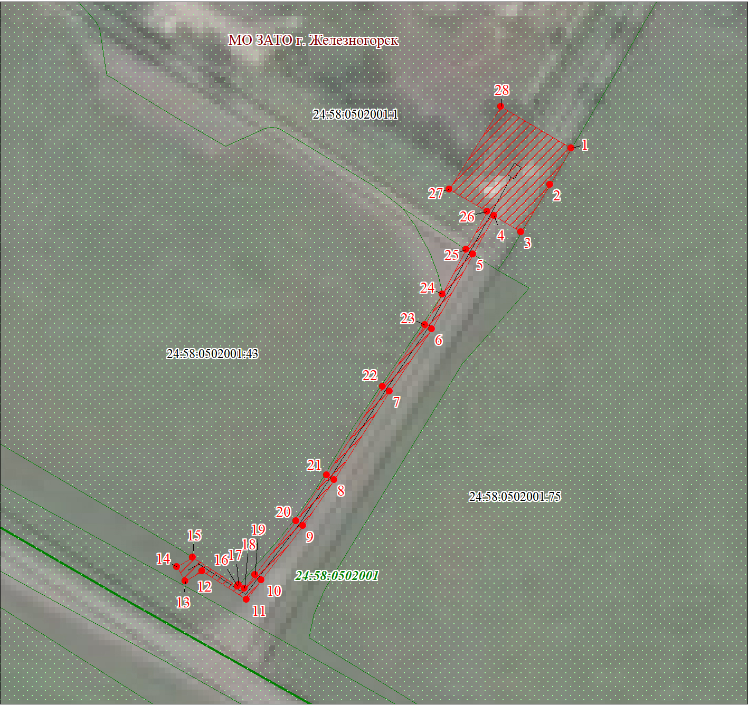
Масштаб 1:1000

Используемые условные знаки и обозначения:
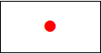 | Характерная точка границы публичного сервитута
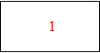 | Надписи номеров характерных точек границы публичного сервитута
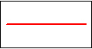 | Граница публичного сервитута

